Ежегодная районная ярмарка «Истоки»

Тема:

«Служить отечеству - традиция в моей семье»

Кузнецов Евгений 9 класс
МБОУ Богородская СОШ
Егошина Елена Владимировна
учитель истории
8(831)9141313

2015 год

«Служить отечеству - традиция в моей семье»

Я учусь в девятом классе, люблю читать книги, особенно о войне. Многое узнала о тех героических днях от моего дедушки Н. И. Кузнецова, который рассказал мне очень много по рассказам своего отца И.П. Кузнецова – участника Великой Отечественной войны. Великие деятели культуры и науки, знаменитые воины России - Ломоносов, Державин, Пушкин, Достоевский, Суворов, Ушаков в своей жизни соединяли служение народу и России с ее духовными ориентирами. Они понимали, что развитие и процветание нашего Отечества возможно только на почве традиционных ценностей православия, которые порождают у человека святое чувство патриотизма. Вера, совесть, сопереживание, любовь к ближним, к родной земле, служение Отечеству являлись внутренней потребностью русского народа.
«Служить» - значит посвятить себя чему-то. Вспомним слова Суворова: «Доколе жив - служить, таков долг христианина!».
Служение Отечеству издревле считается самым почетным – святым - долгом мужчины. На протяжении многих веков враги мечтали захватить богатую территорию восточных славян. В мирное время воины охраняли границы княжеств, а позже - государства. Стоило врагам пересечь границы, как на бой поднимался весь народ. Так было во времена Руси, России, Советского Союза. Я уверен: так будет и сегодня, если враг вдруг пойдет войной на нашу страну.
В моей семье все мужчины обязательно служат в армии. Воевал прадед, служили Отечеству дед и мой отец. Сейчас подрастаю я. Мои родители воспитывают во мне гордость за Родину и ответственность перед ней и нашим народом. Наверное, поэтому я очень люблю родную историю и интересуюсь событиями Великой Отечественной войны - самой страшной войны тысячелетия.
Эта кровопролитная война коснулась каждого дома нашего могучего государства. Моя семья не стала исключением - в 1941- 1945 годах мой прадед встал на защиту Родины. О нём я и хочу сегодня рассказать.
Я многое узнал о тех героических днях от моего дедушки Николая Ивановича Кузнецова, который рассказал мне много про своего отца Ивана Петровича Кузнецова – участника Великой Отечественной войны. Родился он в Ленинграде в 1906 году. Трудное детство было у него. Подростком начал работать. В 12 лет взял в руки кузнечный молот – стал приобщаться к профессии отца, деда и прадеда. В годы гражданской войны и после трудился на знаменитом Путиловском заводе. На фронт пошел на второй день после объявления Великой Отечественной войны. Служил в саперных войсках. Сражался за Москву, о чем часто вспоминал, рассказывал школьникам. В 1942 году рядовой Кузнецов, при выполнении очередного задания, получает тяжелое ранение. После выздоровления, в 1943 году, снова пошел защищать Родину. Прадед часто вспоминал о боях на Западной Украине, боях за освобождение Белоруссии, в которых он принимал участие. При форсировании реки Вислы рядовой Кузнецов выполнил важное боевое задание – взорвал мост в тылу противника. За это был награждён орденом Красной Звезды. Долгожданный день Победы мой прадед встретил в Берлине. А дальше снова фронтовая дорога. Он принимает участие в войне с империалистической Японией. За ратные дела Иван Петрович награждён медалью «За победу над Японией».
После войны дед восстанавливал разрушенное народное хозяйство. Сапер - подрывник Кузнецов стал строителем. Возводил мосты через крупные реки, наводил переправы. И где бы он ни был, всегда с честью выполнял порученное ему дело.
А в 1946 году он приехал в село Богородское, стал работать в колхозной кузнице. И проработал в ней до 70 лет. За добросовестный труд имел много благодарностей, почетных грамот. К сожалению, очень мало сохранилось фотографий моего прадеда, но я твердо уверен: кем бы я ни стал, я всегда с благодарностью буду вспоминать героев Великой Отечественной войны и их подвиги, ведь без прошлого у человечества нет будущего.
Служил Отечеству и мой дед Кузнецов Николай Иванович. После службы в
Мой отец Кузнецов Николай Николаевич проходил службу в пограничных войсках. После службы он работал во вневедомственной охране. В настоящее время он работает охранником.
Когда придет время мне отдать долг Родине, я сделаю это с честью. Я буду делать всё, чтобы небо над моим государством оставалось мирным и безоблачным, чтобы на землю русскую никогда не проливалась кровь. Предки оставили нам огромные территории, насыщенные природными богатствами, и всё, что нам осталось сделать – сохранить всё это для наших потомков, ведь мы живем в самой лучшей стране на свете, и все остальные страны нам завидуют!

«Как это ты смог всё выдержать?». А он ответил просто: «Советский человек может всё…»
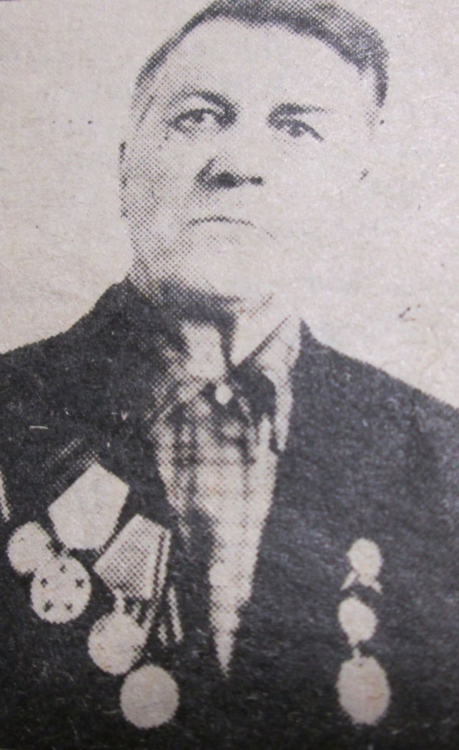
Кузнецов Иван Петрович
Он был из рода кузнецов,
Фамилии Кузнецовых.
Он был из рода кузнецов,
Отец, отца, отцовых.

Справка из отдела военного комиссариата Нижегородской области по Сергачскому и Пильнинскому районам.
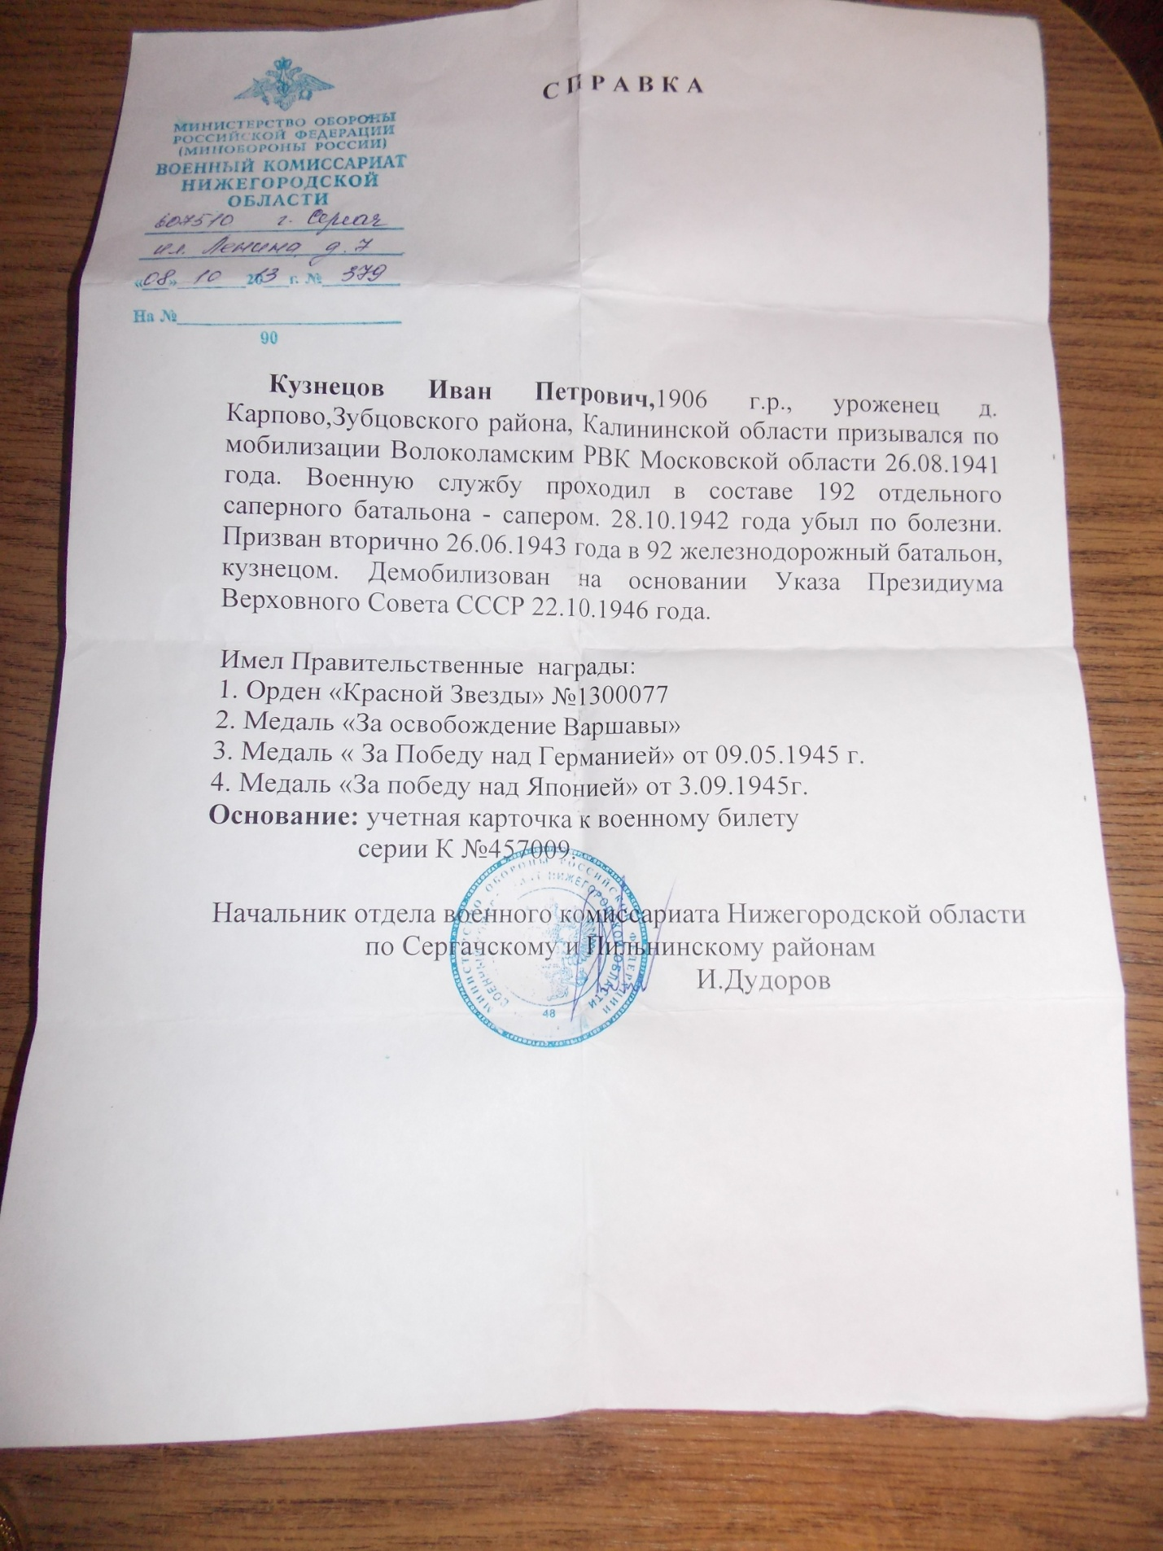

Правительственные награды И. П. Кузнецова.
